1. Общие сведения
Название проекта: PinNut
Цель проекта: Разработка веб-приложения по введению заметок.
2. Функциональные требования
Два типа заметок:
- Текст
- Список
CRUD заметки:
- Create (Создание) – Создание заметок.
- Read (Чтение / Получение) – Прочтение и удобное отображение заметок.
- Update (Обновление / Редактирование) – Обновить и редактировать заметки.
- Delete (Удаление) – Удаление заметок.
Основные функции заметок:
- "Пин" заметки – кнопка в нижнем левом углу карточки заметки, в виде канцелярской кнопки (📌), при нажатии на которую, карточка заметки перемещается на самый верх списка. При включенной фильтрации, заметкам одного тега или "срочности" приоритет
отдается более новым/старым. После нажатия кнопка становится такой -📍
- "Тэги" заметок – текстовый ярлык для фильтрации заметок. Его можно добавить и удалить при создании, либо редактировании заметки. Отображается в верхнем левом углу заметки, выше кнопок "Мусорная корзина" и "Пин".
- "Цвет" заметок – задание заметки кастомного цвета во создания/изменении заметки, на главной странице заметка будет заданного пользователем цвета.
- Фильтрация заметок «по тегам» - пользователь может выбирать один или несколько тегов для отображения только тех заметок, которым присвоены выбранные теги. После выбора тега система автоматически обновляет список заметок и в первую очередь показывает записи, соответствующие условиям фильтрации.
- Сортировка по «дате создания», «приоритету» – пользователь может упорядочивать заметки по дате создания или уровню приоритета. Система отображает записи в выбранном порядке для удобства поиска и управления информацией.
- Разработка Фронт решения, без Бэк-разработки.

3. Нефункциональные требования
- Работа через браузер.
- Адаптация под ПК и мобильные устройства.
- Время загрузки страницы не более 3 секунд.
- Интерфейс на русском языке.

4. Технологии
Стек: React 18 + TypeScript + Vite + Zustand
Хранение: LocalStorage

5. Интерфейс
5.1. Главная страница
При входе пользователь видет главную страницу приложения, где будут/уже отображаются заметки. Когда пользователь создаст «Теги», они будут отображаться чуть ниже панели инструментов, для фильтрации заметок по этим тегам.
- «Панель инструментов» - Панель наверху страницы, на которой находятся логотип и название «PinNut», а также кнопки «Тип сортировки», «Настройки», «+ Заметка».
- «Тип сортировки» - Выпадающее меню на панели инструментов, справа, перед настройками и кнопкой добавления заметки, при нажатии открывается выпадающее меню с двумя опциями: «По дате» — заметки отображаются в хронологическом порядке (от новых к старым). «По приоритету» — заметки отображаются в зависимости от уровня важности (высокий, средний, низкий).
- «Настройки» - W.I.P.
- «+ Заметка» - Кнопка, которая находится в правом верхнем углу страницы. При нажатии пользователю открывается меню, в котором ему предложат создать заметку в меню создания заметки.

5.2. Меню создания заметки
- «Текст заметки*» - Самая верхняя часть меню с окном для набора текста. Пользователь пишет необходимый текст, который будет отображаться в заметке.
"*" подразумевает обязательный ввод, иначе пользователю нельзя будет создать заметку.
- «Теги» - Ниже опции «Текст заметки» находится поле ввода текст, где пользователь пишет теги через запятую и эти теги привязываются к заметке для последующей фильтрации. Можно оставить поле пустым и создать заметку без тега(ов). Привязывание тегов не обязательное требование для создания заметки. Присвоенные заметке теги отображаются в верхнем левом углу заметки, выше кнопок "Мусорная корзина" и "Пин" и выше "Приоритета".
- «Приоритет» - Выпадающее меню, ниже поля ввода тегов, справа от дедлайна. При нажатии появляются три варианта важности заметок: Низкий, Средний, Высокий. Заметке задаётся приоритет, который влияет на отображении заметки в отношении остальных заметок. Заметки с важным приоритетом всегда стоят первее заметок с менее важными приоритетами. Отображается в верхнем углу левом углу заметки, выше кнопок "Мусорная корзина" и "Пин", если есть "Теги", то приоритет будет ниже них.
- «Дедлайн» - Меню выбора даты и времени, ниже поля ввода тегов, правее меню приоритета. При нажатии пользователю открывается меню выбора даты, после выбора даты, пользователь должен напечатать время самостоятельно, с помощью клавиатуры. Пользователь может задать дату, до которого ему нужно выполнить то, что он написал в заметке и следить за временем до истечения срока дедлайна. Не обязательное требование для создания заметки. После создания заметки, находится в нижней части заметки, выше кнопок "Мусорная корзина" и "Пин". Присутствует полоска, которая визуально показывает сколько времени осталось, также чуть выше написано сколько осталось дней, часов, минут. Если время истечёт, то будет написано "Просрочено". Ещё есть маленький кружок в верхней правом углу заметки, который уведомляет о наступающем дедлайне, если кружок зелёный, то до дедлайна ещё долго, жёлтый, то дедлайна осталось немного времени, красный обозначает скорое наступление дедлайна.
- «Цвет» - Меню выбора цвета, находится в нижней части меню создания заметки, выше кнопки «Добавить». Пользователь может задать уникальный цвет заметке, на главной странице заметка, после создания, будет заданного пользователем цвета. Не обязательное требование для создания заметки.
- «Добавить» - Кнопка в нижней части меню создания заметок. Когда пользователь закончит заполнение и конфигурацию своей заметки, нажатием этой кнопки, меню создания заметки закроется и заметка появится на главной странице, новые заметки, по умолчанию, отображаются в верхнем левом углу, ниже панели инструментов.
5.3. Интерфейс заметки
На заметке есть 2 обязательных элемента:
- «Пин» - Кнопка в нижнем левом углу карточки заметки, в виде канцелярской кнопки (📌), при нажатии на которую, карточка заметки перемещается на самый верх списка. После нажатия кнопка становится такой -📍
- «Мусорная корзина» - Кнопка в нижнем левом углу карточки заметки, левее "Пина", в виде мусорной корзины (🗑), при нажатии на которую, карточка моментально удаляется.
Также на заметке видны:
- Приоритет - Отображается в верхнем углу левом углу заметки, выше кнопок "Мусорная корзина" и "Пин", если есть "Теги", то приоритет будет ниже них.
- Теги - Отображаются в верхнем левом углу заметки, выше кнопок "Мусорная корзина" и "Пин" и выше "Приоритета".
- Дедлайн - Находится в нижней части заметки, выше кнопок "Мусорная корзина" и "Пин". Присутствует полоска, которая визуально показывает сколько времени осталось, также чуть выше написано сколько осталось дней, часов, минут. Если время истечёт, то будет написано "Просрочено". Ещё есть маленький кружок в верхней правом углу заметки, который уведомляет о наступающем дедлайне, если кружок зелёный, то до дедлайна ещё долго, жёлтый, то дедлайна осталось немного времени, красный обозначает скорое наступление дедлайна или его просрочку.
Если во время создания заметки, пользователь задал кастомный цвет, то созданная заметка будет заданного пользователем цвета.

5.4. Примерный концепт интерфейса приложения
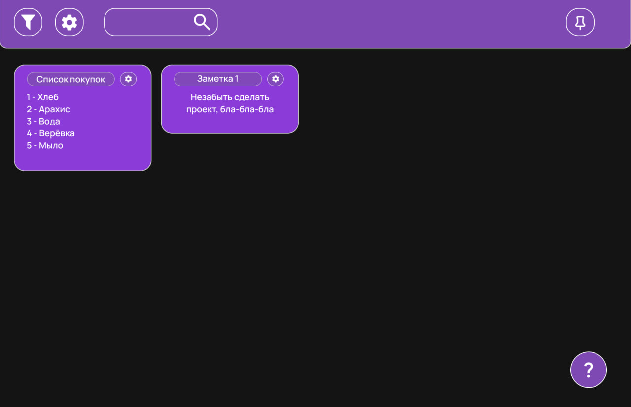
6. Критерии готовности
1. Приложение корректо работает и отображается на последних версиях актульных веб-браузеров.
2. Оформлении документации, баг репортов, README.

